PEDIDO DE PROVIDÊNCIA Nº / 2025
Excelentíssimo Senhor Presidente,
Egrégio Plenário,
O Vereador que a este subscreve requer, ouvida a Casa, e após os trâmites regimentais, que seja enviada correspondência ao Exmo. Sr. Prefeito Municipal, Jeferson Douglas Soares Estanislau, solicitando-lhe providências cabíveis junto ao Órgão Competente, no sentido de que, PARA QUE DETERMINE AOS ÓRGÃOS COMPETENTES QUE FAÇA A COLOCAÇÃO DE MEIOS-FIOS, BEM COMO A INSTALAÇÃO DE REDE PLUVIAL NA RUA FINLÂNDIA, BAIRRO UNIVERSITÁRIO.
JUSTIFICATIVA:
Em visita à rua Finlândia vimos que a via passou por um recapeamento de pavimentação asfáltica. Para que o serviço não seja perdido, solicitamos obras de infraestrutura urbana, a fim de colocar meios-fios e instalar rede de captação pluvial na referida rua.
Este Pedido de Providências visa resolver a situação precária da Rua Finlândia, que tem sido alvo de constantes preocupações por parte dos moradores locais. Esses moradores alegam que durante os períodos de chuva, a rua recebe um grande fluxo de água, o que se deve ao fato de ser a mais baixa do bairro. Em razão disso, problemas como alagamentos, deterioração do asfalto e ausência de meios-fios adequados gera transtorno aos munícipes que transitam pelo local.
A instalação de uma rede pluvial adequada e a colocação de meios-fios é fundamental para prevenir inundações e proteger as propriedades dos munícipes que residem.
Considerando a relevância da matéria, solicito atenção especial em atender a esse pleito.
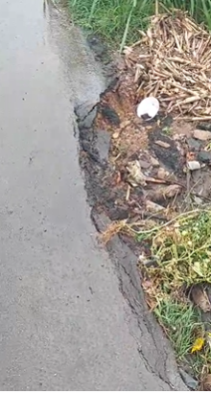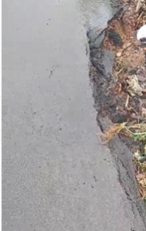

Sete Lagoas,27 de fevereiro de 2025.

